UČITELJI SREDNJE ŠOLE SLOVENJ GRADEC IN MUTA SMO SE V OKVIRU ERASMUS+ PROJEKTA UDELEŽILI MEDNARODNEGA SREČANJA V BOLGARSKEM MESTU SVISHTOV
Tretje srečanje v okviru projekta Planet je naš dom, povežimo se, da ga ohranimo, pri katerem sodelujejo šole iz Italije, Romunije, Bolgarije, Poljske, Španije, Finske in Slovenije je od 19. do 25. aprila 2017 potekalo v Bolgariji, v mestu Svishtov. Mesto Svisthov (s približno 35 000 prebivalci) leži v osrednjem delu severne Bolgarije, ob reki Donavi, na meji z Romunijo. Tu je tudi poslednje pristanišče ob Donavi, pred njenim izlivom v Črno morje.
Učitelji in dijaki šole so nas gostoljubno sprejeli in nam pripravili poseben program dobrodošlice. Vsi partnerji smo predstavili svoje delo v obdobju od zadnjega srečanja. Osrednja tema je bila Svetovni dan voda, ki smo ga obeležili z različnimi aktivnostmi. Po vseh šolah smo analizirali kvaliteto vode v bližnjih potokih in rekah in izvedli fotografski natečaj na temo voda. Gostujoči učitelji smo prisostvovali pri uri biologije, kjer so dijaki spoznavali postopke čiščenja odpadnih voda.

V dneh, ki smo jih preživeli v Bolgariji, smo si ogledali center za čiščenje odpadnih voda v Svishtovu in Eco muzej v bližnjem mestu Ruse. V bližini mesta Ruse smo se podali do jamskega samostana St. Dimitar Basarbovski. Ima okrog 300 sob, od katerih je 40 spremenjnih v cerkve. Obiskali smo mesto Veliko Tarnovo, ki je bilo nekoč prestolnica Bolgarije, in si tam ogledali ostanke nekdanje kraljevske palače.

Prihodnje mednarodno srečanje bo v oktobru na naši šoli.

Tomaž Šoster,
koordinator za Srednjo šolo Slovenj Gradec in Muta

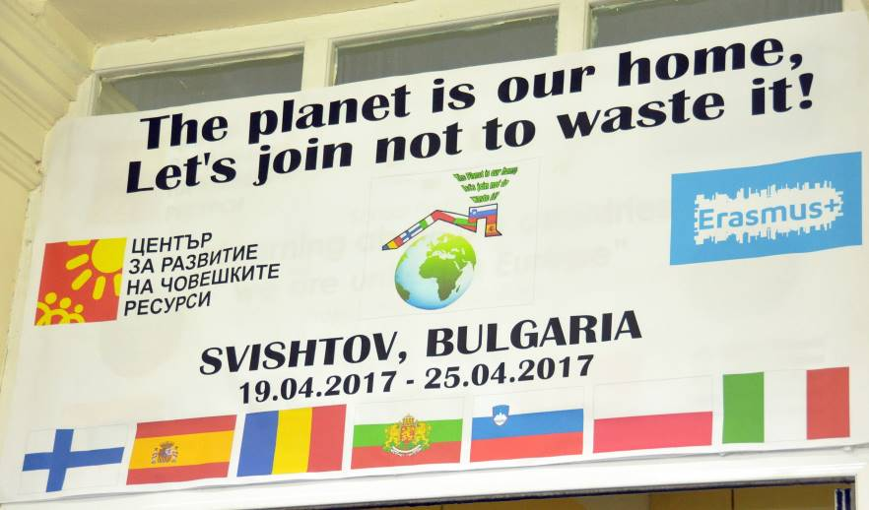
Ob sprejemu na šoli smo opazili velik plakat z naslovom projekta
in logom projekta (na sredini), ki je nastal na naši šoli.

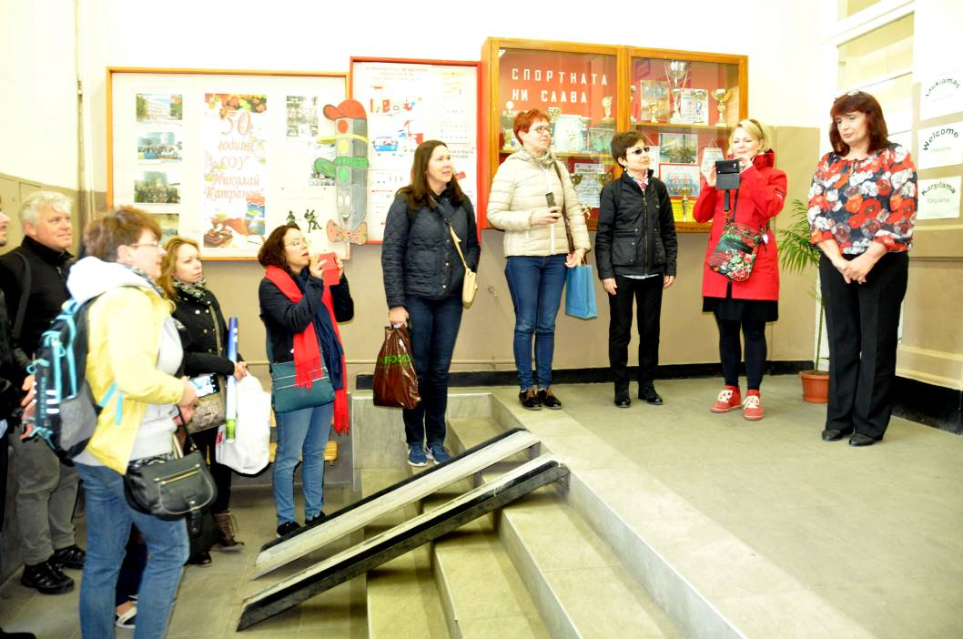
Najprej nas je pozdravila učiteljica Olia Mihova,
koordinatorica projekta za bolgarsko šolo.

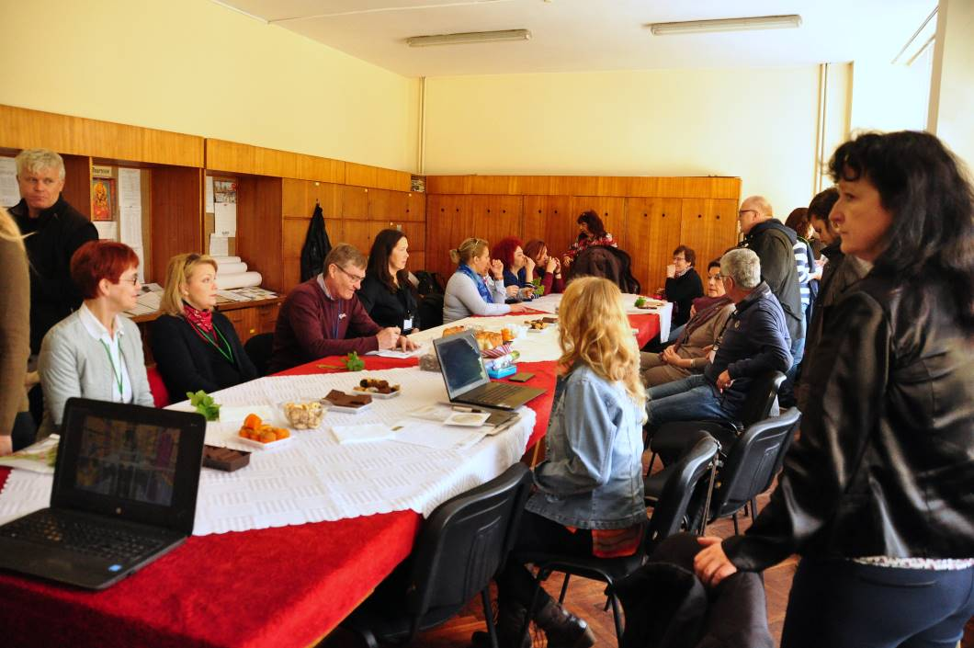
Učitelji vseh sodelujočih držav med predstavitvijo aktivnosti v okviru projekta.
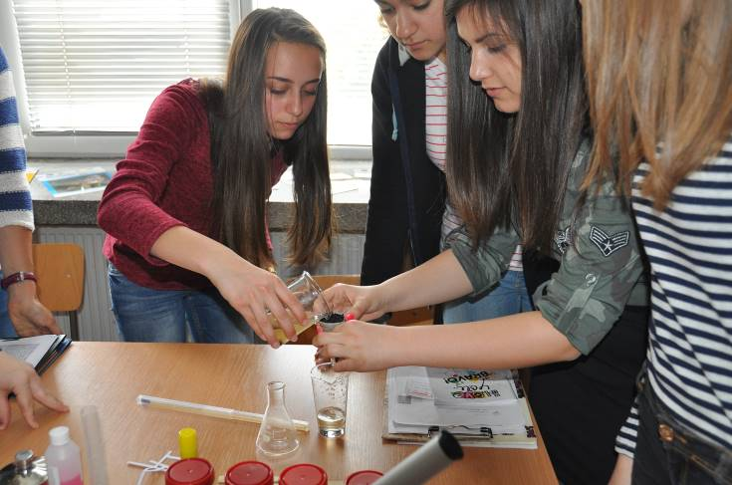
Dijaki bolgarske šole filtrirajo umazano vodo.

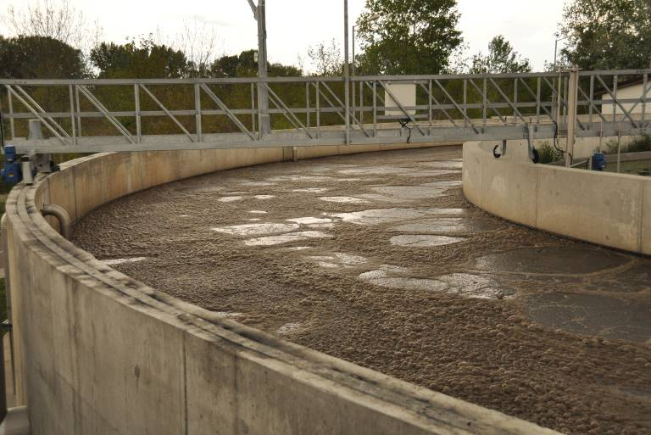
Med ogledom centra za čiščenje odpadnih voda v Svishtovu.

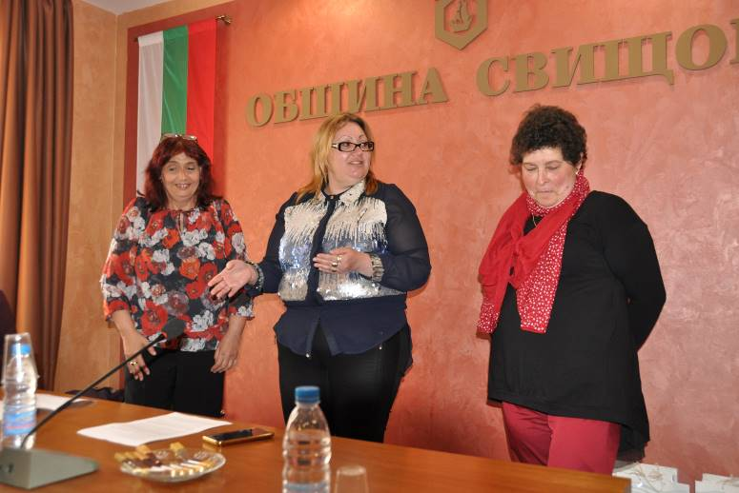
Med sprejemom na občini Svisthov.

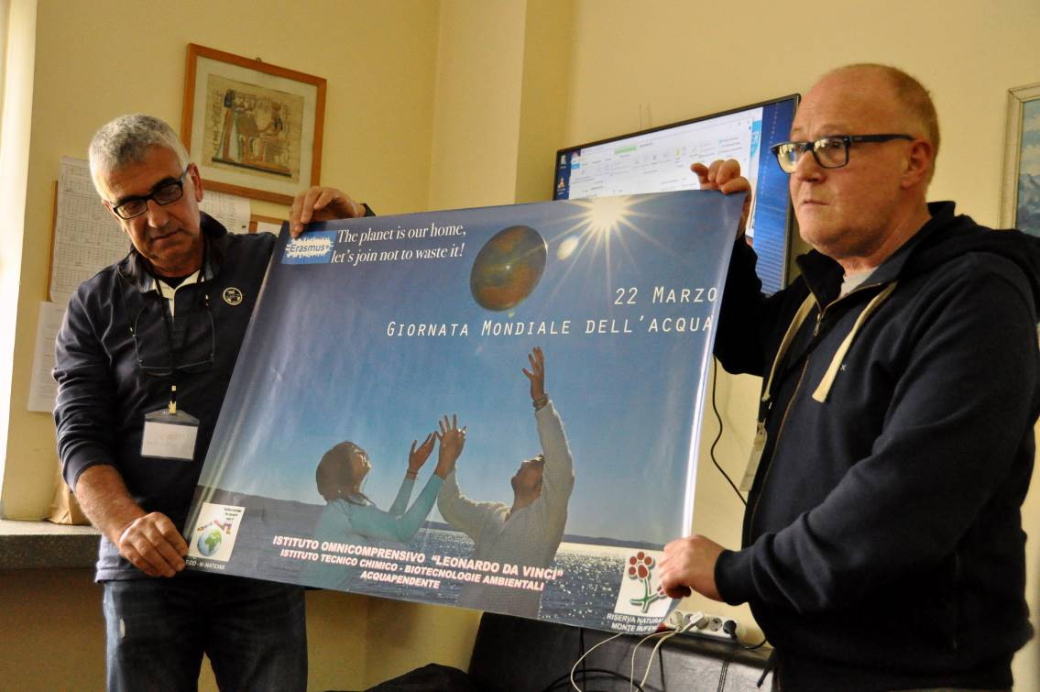
Italijanska učitelja predstavljata plakat, ki so ga po vzoru slovenskega plakata izdelali na svoji šoli.

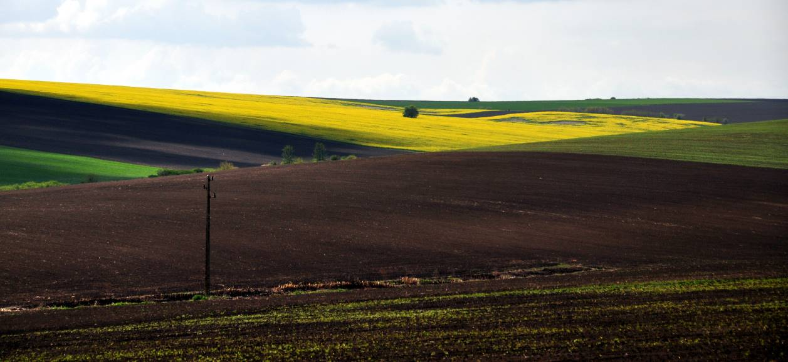
V severni Bolgariji se razprostirajo ogromna polja, ki so trenutno v rumeni, zeleni in rjavi barvi.

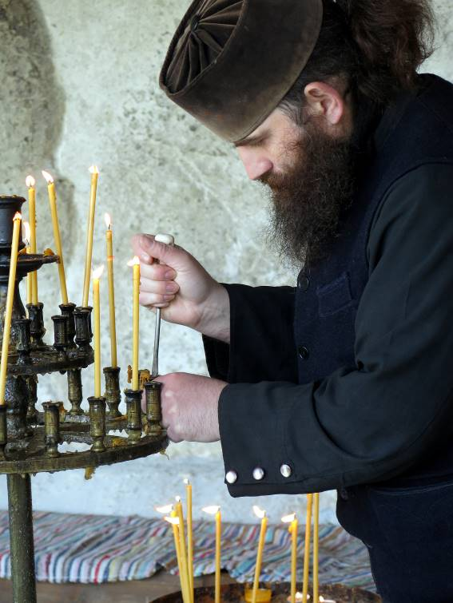
Menih v jamskem samostanu St. Dimitar Basarbovski prižiga sveče.

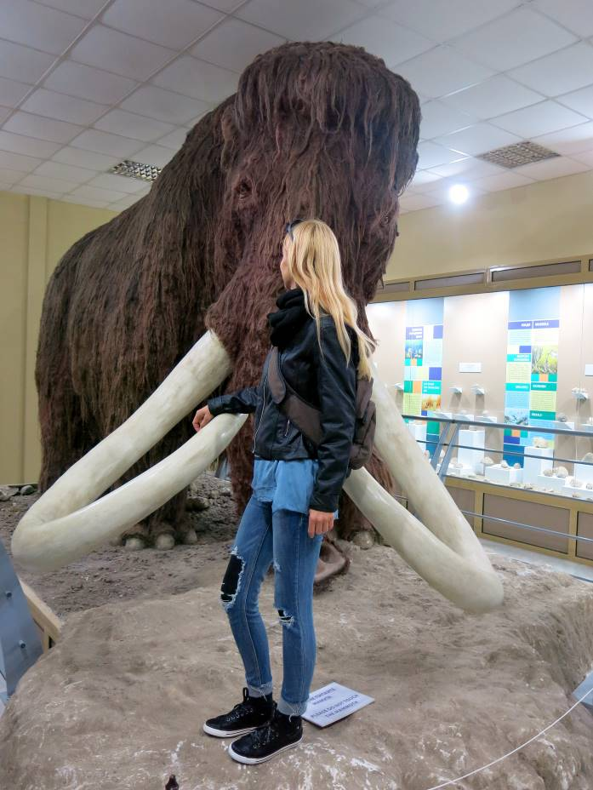
Dr. Jano Sterže je očaral mamut v Eco muzeju v mestu Ruse.

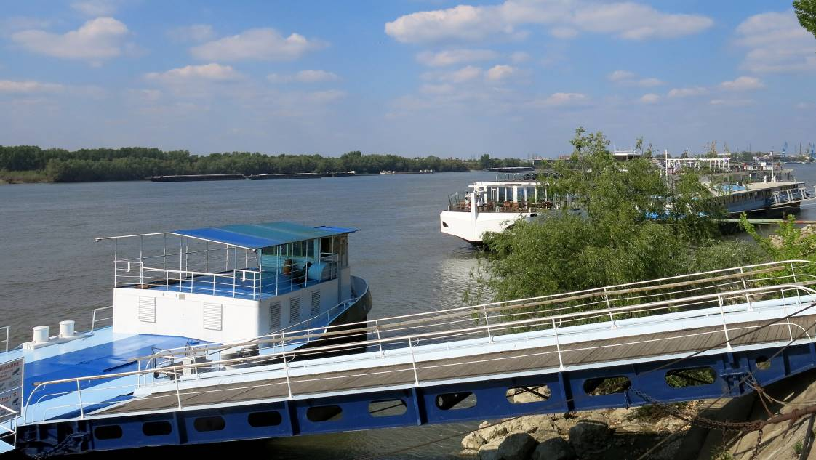
Na obrežju Donave

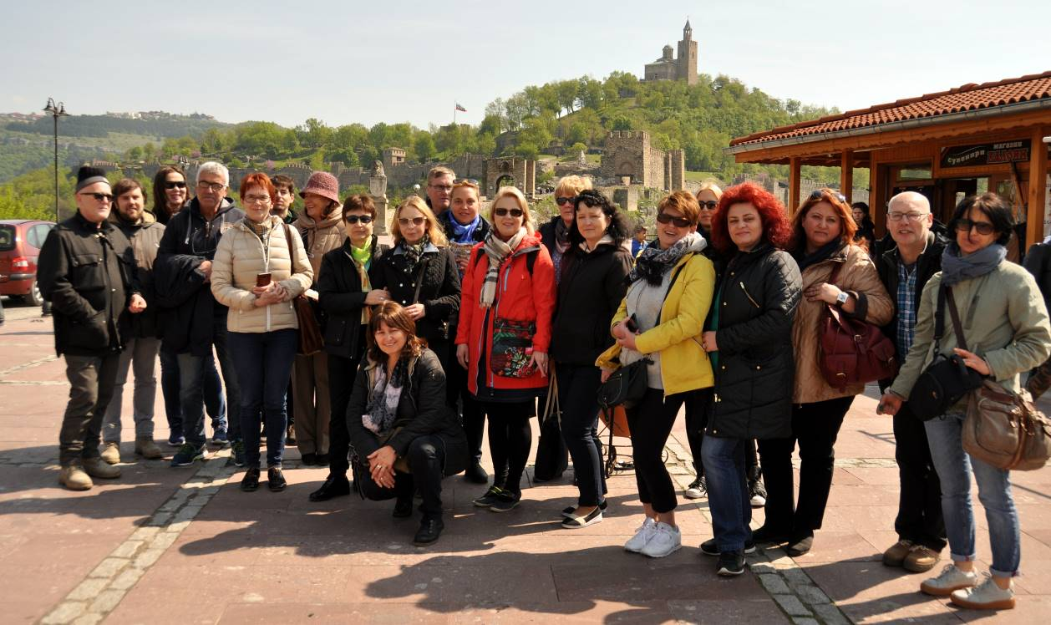
Na ogledu zgodovinskega mesta Veliko Tarnovo

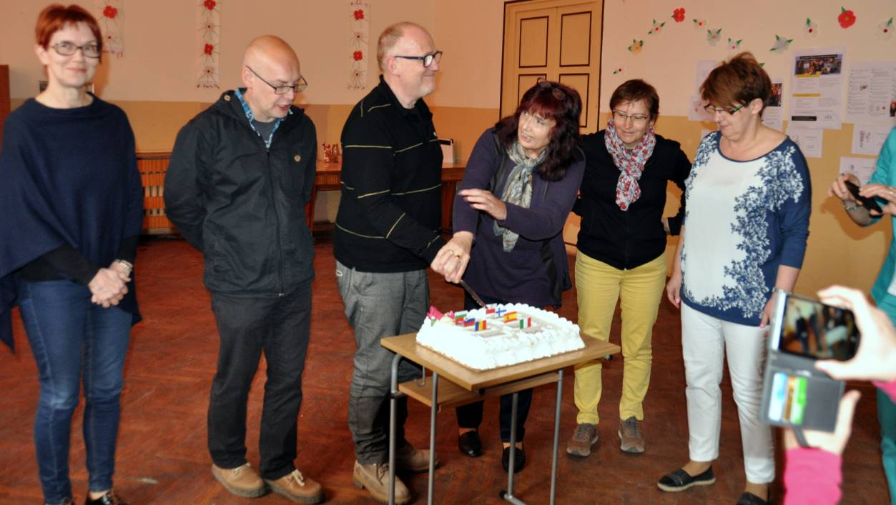
Ob zaključku so nam gostitelji pripravili torto, na kateri je bil napisan naslov projekta
in imena vseh sodelujočih držav skupaj z zastavicami.

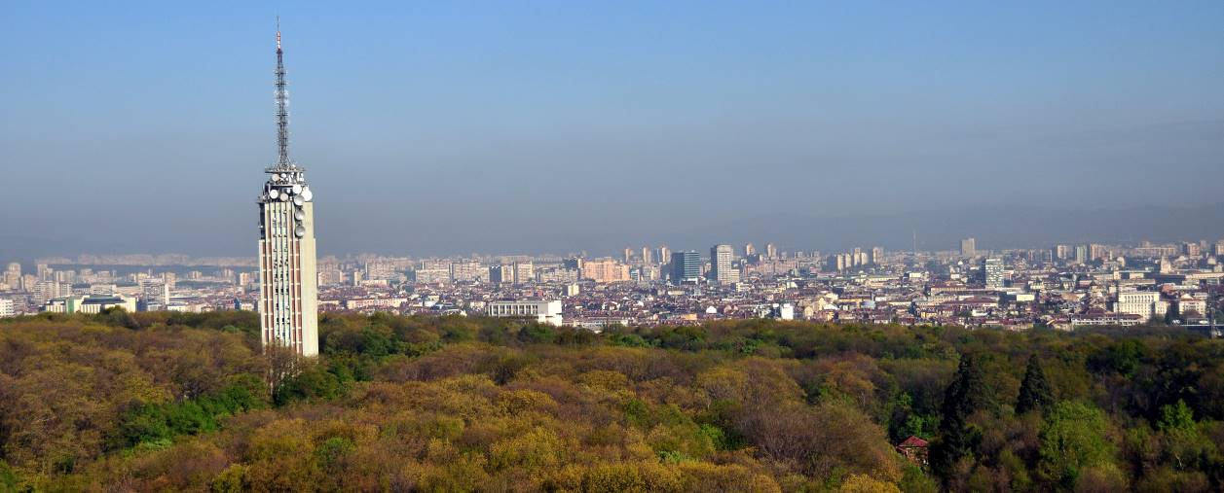
Na poti domov smo se ustavili še v Sofiji, glavnem mestu Bolgarije.

